SIARAN PERS

Samsung Tingkatkan Pengalaman Rumah dan Bisnis melalui Inovasi AI pada Kulkas, AC, dan Mesin Cuci

Dari rumah yang lebih nyaman dan personal hingga operasional bisnis yang lebih efisien dan menguntungkan, Samsung menghadirkan solusi yang membantu keluarga menikmati keseharian dengan lebih mudah serta mendukung pelaku usaha mengoptimalkan operasional dan biaya.
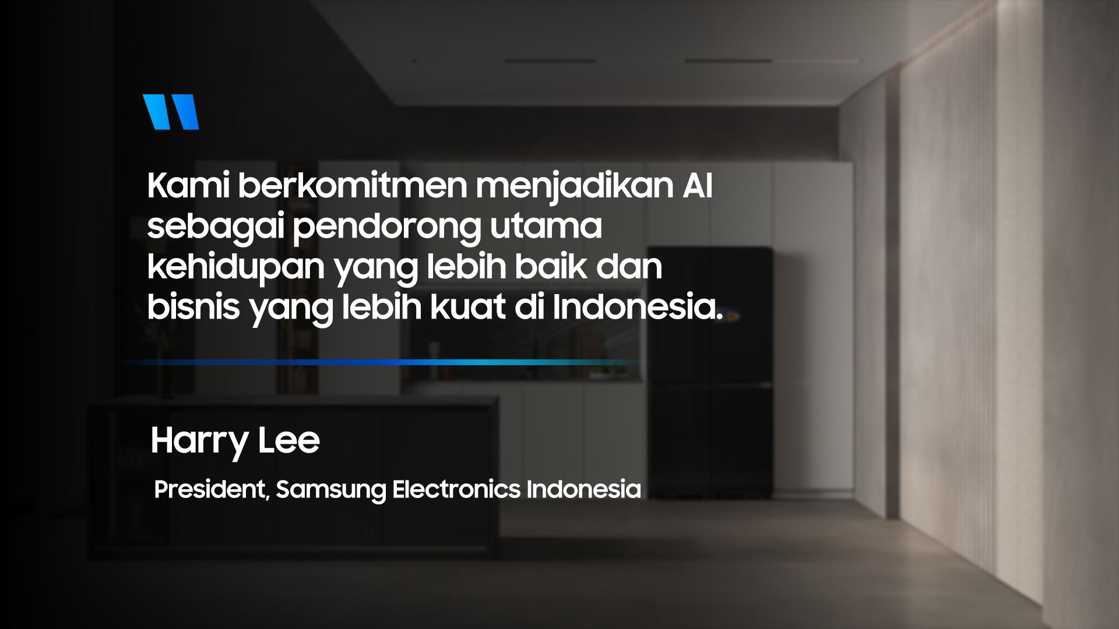Samsung berkomitmen menghadirkan inovasi AI yang mendukung kehidupan yang lebih baik di rumah sekaligus memperkuat bisnis di Indonesia.
Jakarta, 03 November 2026 – Bayangkan pulang ke rumah setelah seharian beraktivitas di tengah padatnya mobilitas perkotaan, lalu disambut ruangan yang sejuk sesuai keinginan, bahan makanan yang tersimpan rapi di kulkas, serta tak perlu khawatir dengan penggunaan energi membuat keseharian terasa lebih nyaman tanpa perlu repot mengatur banyak hal. Kemudahan serupa juga dibutuhkan oleh para pelaku usaha, agar mereka bisa menjalankan bisnis sehari-hari dengan lebih tenang dan fokus mengembangkan usahanya, tanpa terlalu terbebani oleh biaya operasional maupun perawatan mesin.
Inilah visi Smarter Living, Stronger Business yang dihadirkan oleh Samsung Electronics Indonesia. Di tengah akselerasi konektivitas digital Indonesia yang mencatat 77,63 persen penduduk telah mengakses internet pada tahun 2025 menurut data Badan Pusat Statistik (BPS), Samsung menghadirkan inovasi kecerdasan buatan (AI) yang melampaui sekadar kecanggihan teknologi. AI dirancang sebagai mitra intuitif yang mampu memahami kebutuhan pengguna, menyederhanakan aktivitas sehari-hari, serta mendorong produktivitas dan pertumbuhan bisnis yang berkelanjutan.

Samsung AI Home : Inovasi Cerdas untuk Kehidupan yang Lebih Personal
Melalui Samsung AI Home, teknologi dirancang untuk membantu keluarga menjalani rutinitas dengan lebih mudah dan nyaman. Berbagai perangkat elektronik rumah tangga dengan fitur AI mendukung kebutuhan sehari-hari, mulai dari mengatur kenyamanan ruangan hingga membantu mengelola penggunaan energi, sehingga keluarga dapat memiliki lebih banyak waktu untuk beristirahat dan menikmati kebersamaan.
Kenyamanan di rumah hadir melalui Samsung AC Neo WindFree Ultra dengan teknologi WindFree™ Enhanced yang menghadirkan kesejukan melalui 23.000 lubang mikro tanpa hembusan udara langsung, serta tujuh mode AI 7 Motion Winds yang menyesuaikan aliran udara dengan kebutuhan pengguna. Untuk kualitas udara yang lebih baik, PM1.0 Filter mampu mensterilkan lebih dari 99% bakteri dan partikel halus hingga 1 mikrometer, dengan filter yang dapat dicuci ulang untuk perawatan lebih praktis.
Sensasi kemudahan ini berlanjut ke area dapur dengan Bespoke AI Refrigerator, yang dilengkapi teknologi SpaceMax™ untuk memaksimalkan kapasitas penyimpanan tanpa menambah dimensi luar kulkas, serta AI Energy Mode. Fitur AI Energy Mode mempelajari kebiasaan sehari-hari dalam menggunakan kulkas sehingga kompresor secara otomatis menyesuaikan pemakaian energi hingga 10% lebih rendah pada waktu kulkas jarang dipakai, seperti pada malam hari ketika penghuni rumah tidur. Melalui SmartThings Energy, pengguna juga dapat memantau penggunaan energi perangkat yang terhubung, sehingga pengelolaan kebutuhan rumah tangga menjadi lebih praktis.
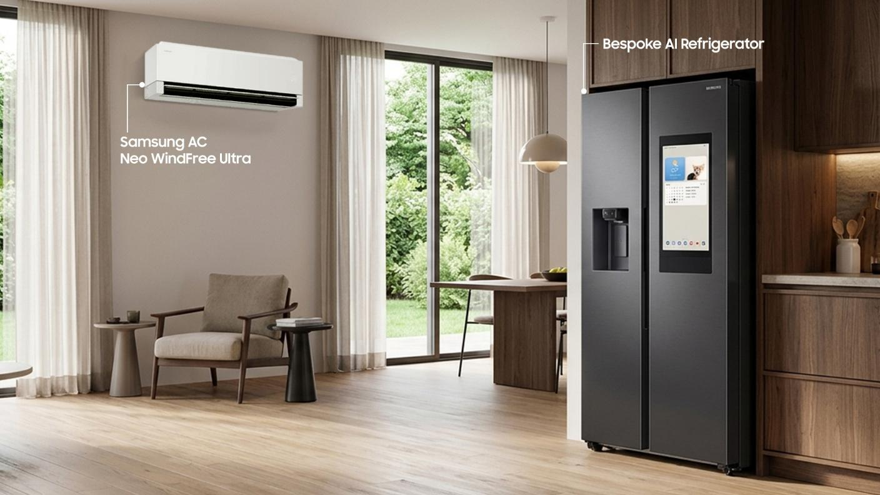
Samsung AC Neo WindFree Ultra dan Bespoke AI Refrigerator membantu keluarga menikmati rumah yang lebih nyaman sekaligus lebih hemat energi.
Solusi Cerdas bagi Pelaku Usaha: Operasional Lebih Efisien, Keandalan Produk, dan Ketenangan Jangka Panjang
Bagi pelaku usaha laundry, kelancaran operasional dan pengelolaan biaya menjadi bagian penting dalam menjalankan bisnis sehari-hari. Untuk mendukung kebutuhan tersebut, Samsung menghadirkan Professional Laundry Washer WF18 dan Professional Dryer DV14 sebagai solusi laundry komersial yang dirancang untuk menangani kebutuhan pencucian dan pengeringan dalam skala usaha, serta untuk meningkatkan produktivitas usaha laundry.
- Kapasitas Besar untuk Kebutuhan Usaha: Kapasitas pencucian 18 kg dan pengeringan 14 kg memungkinkan pelaku usaha menangani lebih banyak cucian dalam satu proses sesuai kapasitas masing-masing perangkat, membantu pengaturan beban kerja sehari-hari.
- Penghematan Konsumsi Energi: Sistem pengering gas (Gas Dryer) sehingga tidak memerlukan instalasi listrik berdaya tinggi seperti pengering elektrik pada umumnya.
- Durabilitas Tinggi untuk Pemakaian Intensif (Durability): Dilengkapi motor Inverter Direct Drive tanpa belt dan drum stainless steel, mesin ini dirancang dengan durabilitas hingga 30.000 siklus penggunaan untuk mendukung operasional bisnis dalam jangka panjang.
- Dukungan untuk Operasional Bisnis: Samsung memberikan garansi resmi dua tahun untuk jasa dan suku cadang, didukung layanan servis resmi Samsung. Notifikasi pengingat untuk membersihkan filter dan saluran pembuangan pada dryer juga membantu operator merawat mesin secara berkala.
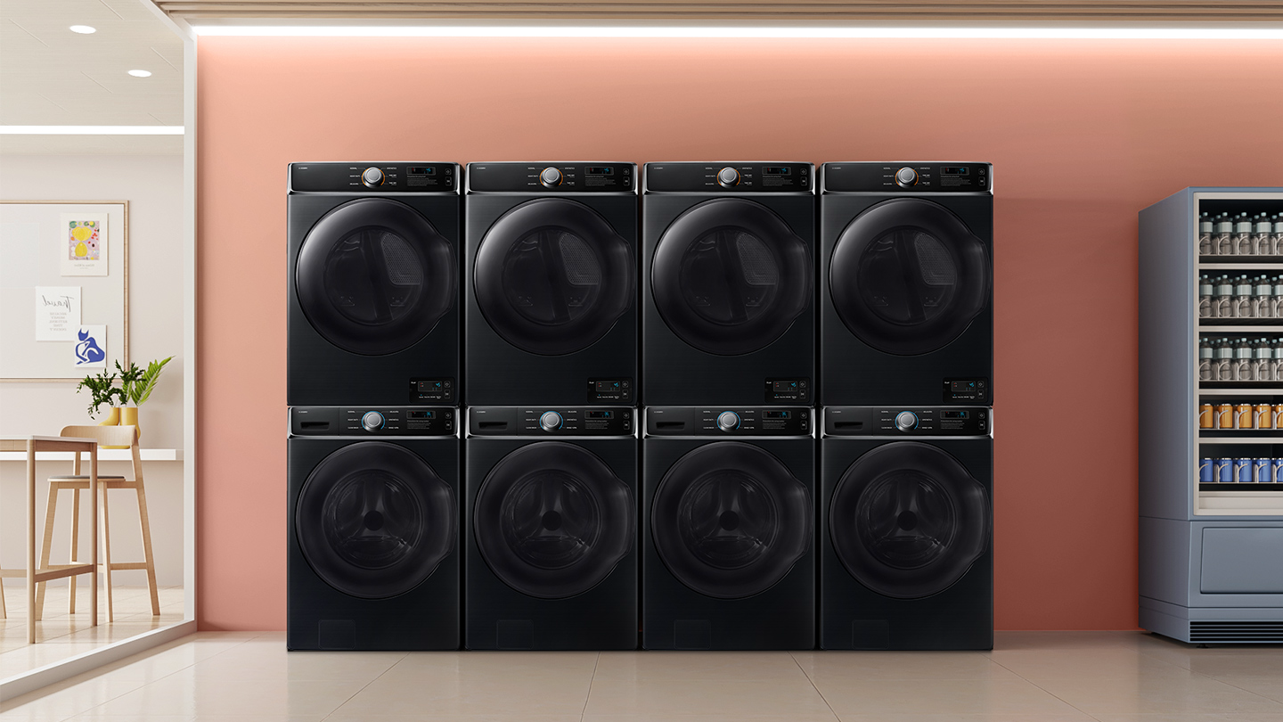Solusi laundry komersial Samsung menawarkan kapasitas besar serta optimalisasi penggunaan energi untuk mendukung efisiensi operasional bisnis dengan durabilitas tinggi hingga 30.000 siklus cuci.
Perlindungan Menyeluruh dan Nilai Tambah Jangka Panjang
Semakin banyak perangkat yang terhubung, semakin penting pula perlindungan data. Samsung menghadirkan Samsung Knox dan Knox Matrix pada perangkat dan layanan yang mendukungnya. Langkah ini memperkuat perlindungan data pribadi keluarga dan informasi operasional bisnis, sekaligus menjaga privasi pengguna dalam ekosistem digital yang semakin terhubung.
Di samping itu, Samsung memberikan nilai tambah jangka panjang melalui garansi hingga 10 tahun untuk komponen tertentu pada produk yang memenuhi syarat, sesuai dengan ketentuan garansi yang berlaku. Komitmen ini memberikan ketenangan bagi pengguna dalam menjaga keandalan perangkat. Sementara itu, dukungan pembaruan perangkat lunak pada produk yang kompatibel membantu pengguna menikmati fitur yang relevan dan perlindungan yang terus diperbarui sesuai periode dukungan yang berlaku.
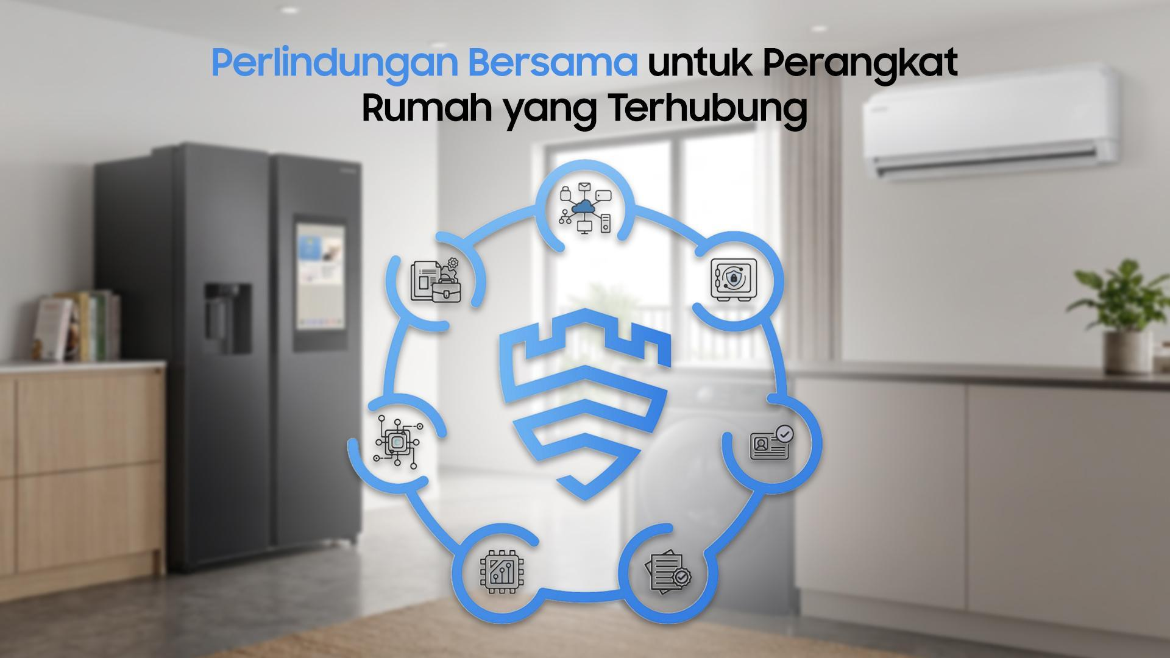Proteksi Samsung Knox dan Knox Matrix memberikan keamanan data menyeluruh bagi ekosistem rumah dan bisnis.
“Melalui inovasi AI, Samsung ingin membantu keluarga menikmati kehidupan yang lebih baik dengan membuat pekerjaan rumah tangga menjadi lebih praktis dan efisien. Waktu yang dihemat dari rutinitas sehari-hari memberi keluarga lebih banyak kesempatan untuk menghabiskan waktu bersama orang-orang tersayang. Di saat yang sama, Samsung mendukung pelaku usaha melalui solusi commercial laundry yang andal dan tahan lama, membantu mengoptimalkan operasional, mengendalikan biaya, serta meningkatkan profitabilitas bisnis,” ujar Harry Lee, President, Samsung Electronics Indonesia. “Kami berkomitmen menjadikan AI sebagai pendukung utama kehidupan yang lebih baik dan bisnis yang lebih kuat di Indonesia. Bagi kami, teknologi maju bukan hanya tentang teknologi yang semakin pintar, tetapi juga tentang bagaimana teknologi dapat memberikan manfaat nyata bagi kehidupan sehari-hari dan membantu bisnis berkembang secara berkelanjutan,” tutup Harry.
Melalui perpaduan antara kenyamanan personal di rumah dan keandalan operasional di tempat usaha, Samsung Electronics Indonesia terus mempertegas kepemimpinannya dalam menghadirkan inovasi AI yang tidak hanya semakin pintar, tetapi juga memberikan dampak positif yang nyata bagi masyarakat dan dunia usaha.
***
Tentang Samsung Electronics Co., Ltd.
Samsung menginspirasi dunia dan membentuk masa depan dengan ide dan teknologi transformatif. Perusahaan ini mendefinisikan ulang dunia TV, digital signage, smartphone, wearables, tablet, elektronik rumah tangga dan sistem jaringan, juga memori, sistem LSI, dan foundry. Samsung juga memajukan teknologi pencitraan medis, solusi HVAC dan robotik, sembari mengembangkan produk-produk otomotif dan audio lewat Harman. Dengan ekosistem SmartThings, kolaborasi terbuka dengan para mitra, dan integrasi AI ke dalam portofolionya, Samsung menghadirkan pengalaman terhubung yang mulus dan cerdas. Untuk berita terkini, silakan kunjungi Samsung Newsroom di news.samsung.com.

Untuk informasi lebih lanjut:
For more information:
Andi Kharisma Nurfatimah  Public Relations Professional  PT Samsung Electronics Indonesia  Ph: 021 2958 8000  andi.kn@partner.samsung.com | Lidya Oktaria  PR Account Director  Iris Worldwide  Ph: 021 25983768  Lidya.oktaria@id.iris-worldwide.com

BPS
Hasil uji berdasarkan perbandingan suhu menggunakan pengaturan pabrik saat menggunakan AI Energy Mode dan tanpa AI Energy Mode. Hasil dapat berubah-ubah tergantung kondisi dan pola penggunaan. Diaktifkan melalui fitur SmartThings Energy pada aplikasi SmartThings. Tersedia di perangkat Android dan iOS. Memerlukan koneksi Wi-Fi dan akun Samsung.
https://news.samsung.com/id/cari-ide-usaha-bisnis-laundry-menjadi-salah-satu-sektor-yang-terus-bertumbuh

